**雨花二号片区城市棚户区改造项目**

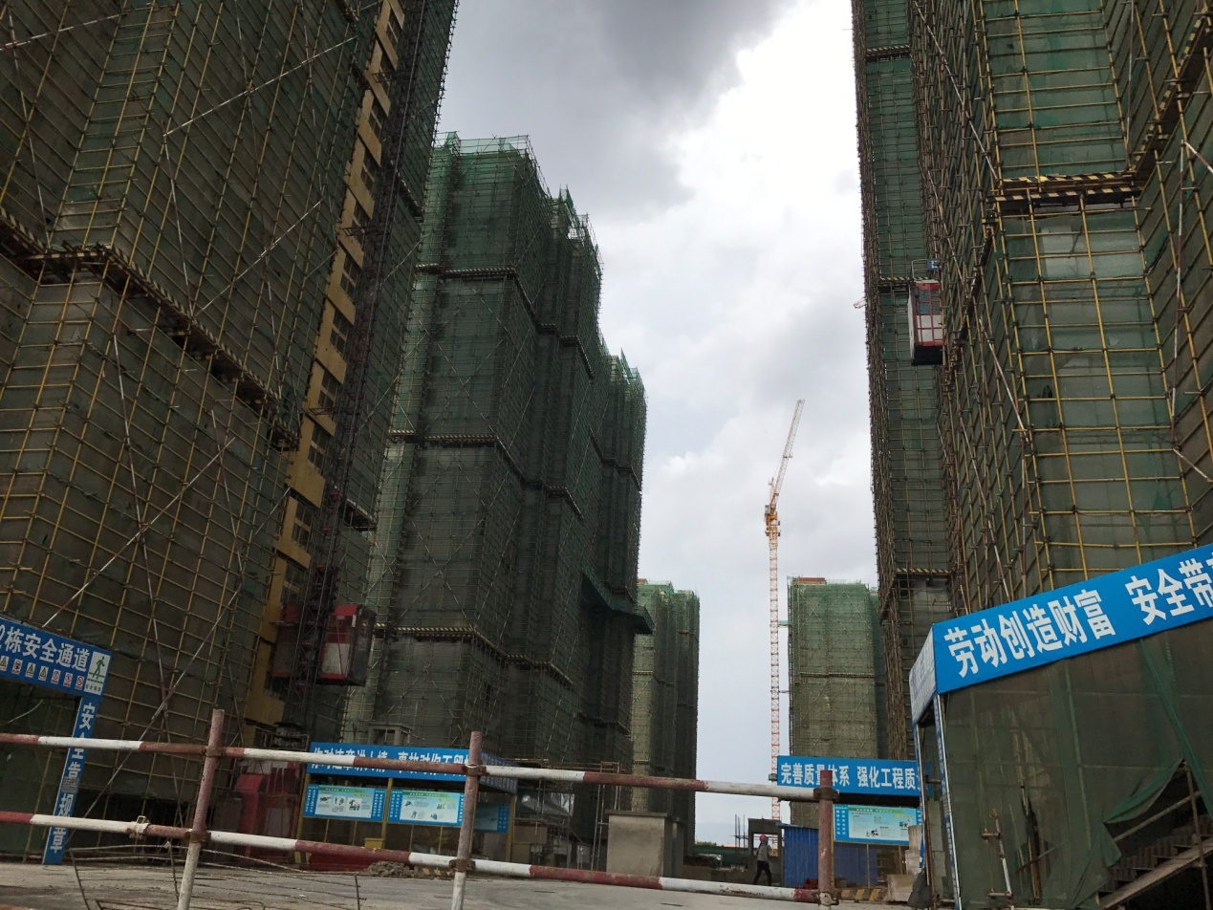

项目地块位于云南省昆明市呈贡区雨花片区，南邻40米规划道路，北邻云南开放大学，西邻大梨园村委会，东临35米规划路。项目建设净用地面积184.96亩，总建筑面积约423701.86㎡；小区居住总户数为2522户。

目前A区栏杆安装中。B区喷淋管安装大面积完成、消火栓箱安装98%、电缆桥架安装84%；生活污水立管、雨水立管安装62%；给水管安装完成10%；雨落管、排污管套管处抹灰防渗施工。C区总体形象进度完成72%。项目计划于2017年年底进行项目预验收，2018年2月达到分房选房条件，计划于2018年5月完成分项、分户验收、竣工验收。